АЛГОРИТМ ДІЙ ДЛЯ ЗАКЛАДІВ ОСВІТИ
щодо організації укриття дітей в захисних спорудах

Превентивні (попередні) заходи:

1. Навчальний заклад здійснює навчальний процес при умові наявності захисної споруди, вимоги до якої визначені в Кодексі ЦЗ, ПКМУ від 10.03.2017 року № 138, наказу МВС від 09.07.2018 року № 579 та комісійно визнані такими, що придатні до використання за призначенням в особливий період та обладнані всім необхідним, а саме:
- розрахункова кількість учасників навчального процесу не перевищує можливості використання даної захисної споруди;
- всі учасники освітнього процесу заздалегідь треновані та досконально знають свої дії за сигналами тривоги і під час заповнення захисної споруди (визначити маршрут та напрямок руху, своє місце в захисній споруді, виконувати команди старшого. Місце для кожного класу (групи) визначається під час тренувальних навчань і не змінюється );
- вихованці та учні безумовно виконують та дотримуються всіх вказівок педагогів, перебуваючи в захисній споруді не розходяться і залишаються разом з групою (класом);
- захисна споруда облаштована всім необхідним: учасники навчального процесу забезпечені місцями для сидіння (лежання) з розрахунку ....., питною водою, одноразовим посудом, туалетом (у більшості європейських країн є вимога, щоб у кожному класі був набір для евакуації та допомоги, відро (може бути складним) та пакети для створення приватної зони для туалету), засобами аварійного живлення, медичними аптечками, найпростішими індивідуальними засобами захисту;
- кожен вихованець закладу дошкільної освіти та учень молодших класів повинен мати при собі записку (в кишені або нашивку на одязі) з інформацією (ПІП, домашня адреса, вік, ПІП батьків, контактні телефони);
- всі технічні та медичні працівники закладу заздалегідь закріплені за кожною групою (молодшим класом).

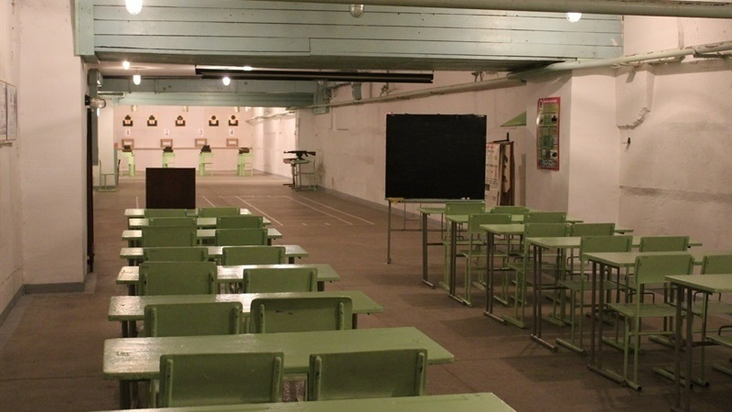

2. Сигнал тривоги передається через систему оповіщення, регіональне радіо та телебачення, а також на встановлений на телефоні застосунок “Повітряна тривога”.
У крайніх випадках або місцях, куди не дістають сирени, сигнали тривоги можуть передавати дзвони на церквах (даний порядок визначає орган місцевого самоврядування).

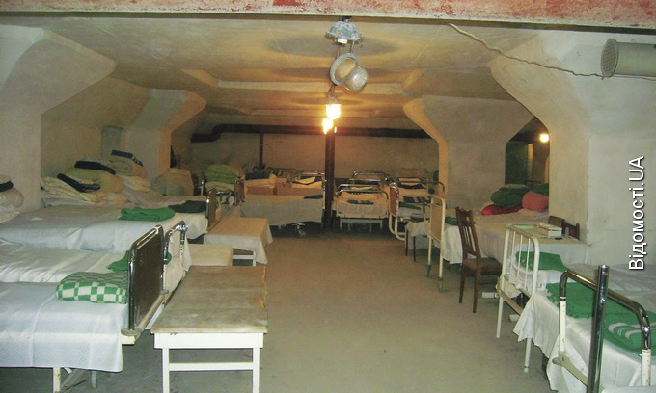

3. Правила заповнення захисної споруди при евакуації за сигналом “Тривога” для педагогів:

- заповнення захисної споруди здійснюється за відповідно визначеним звуковим сигналам, який, у разі потреби, може активуватися особою, відповідальною за оповіщення в навчальному закладі;
- педагогічний працівник (класний керівник, вихователь групи, вчитель -предметник) нагадує дітям про головну мету та правила евакуації: не говорити, не бігти, не штовхатися, не повертатися;
- педагогічний працівник бере з собою класний журнал, свої особисті речі, очолює групу дітей і визначеним маршрутом рухається разом з ними в захисну споруду;
- закріплені за кожною групою (молодшим класом) працівники закладу допомагають у проведенні евакуації;
- черговий працівник закладу перевіряє класи, групи, закриває (при необхідності) двері та вікна;
- після прибуття у визначене місце захисної споруди перевірити наявність усіх дітей за списком та доповісти керівнику.

